Муниципальное бюджетное дошкольное образовательное учреждение № 20 пос.Степной
муниципального образования
Кавказского района

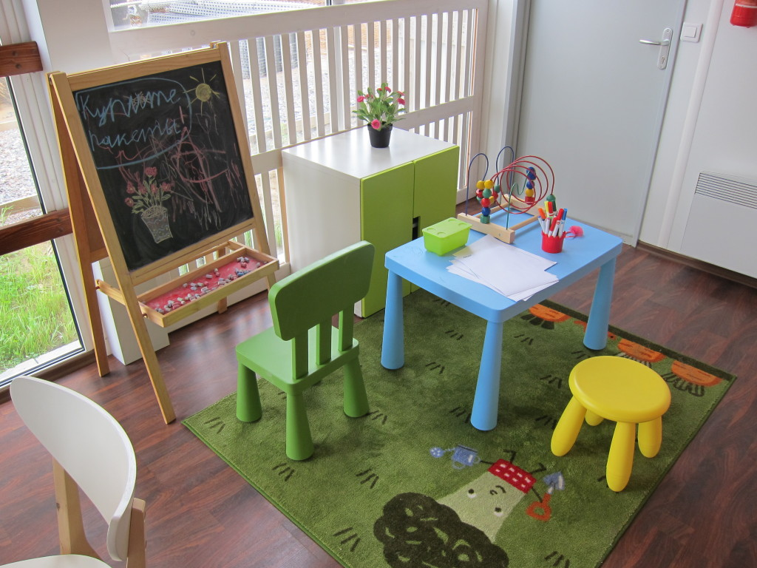
Консультация для родителей:
«Домашний игровой уголок младшего дошкольника. Его безопасность»

Каким должен быть домашний игровой уголок и когда ему следует появиться у ребенка? Вопросы далеко не праздные, и ответы на них не очевидны для родителей. Многие, к сожалению, вообще не задаются такими вопросами.
Чтобы ответить на них, прежде всего, определимся с возрастным диапазоном. Возраст от одного года до трех лет психологи обозначают как "ранний", от трех до шести-семи лет как "дошкольный".
Ребенок первой половины раннего возраста (от года до двух лет) существует в тесной связке с близким взрослым, его самостоятельные занятия очень кратковременны, он все время привлекает к ним взрослого. В то же время расширяющиеся возможности ходьбы и речи отрывают его от взрослого и влекут к освоению домашнего пространства. Ребенок - везде. Весь дом - его развивающая среда, она широка и не концентрирована, хотя у него уже есть специальные развивающие предметы - игрушки. Но обычно они перемещаются вместе с ребенком туда, где находится взрослый. Задача взрослых - балансировать на грани запрещения-разрешения (позволить ребенку исследовать ближайшее пространство, но избежать при этом опасных последствий для него самого, других людей и вещей).
На подступах к дошкольному возрасту (когда ребенку исполняется два года) возникает необходимость в ослаблении тесной связки с близким взрослым, в формировании сосредоточенности на самостоятельных занятиях.
Иначе говоря, приходит время, когда вездесущего ребенка надо "собрать". Это значит - пора организовать игровой уголок.
Игровой уголок - это личное пространство ребенка, где он имеет возможность свободно действовать. Как его устроить, чтобы ребенку было удобно и он мог полноценно развиваться?
Прежде всего, для игрового уголка понадобится детский стол - простой, незатейливый, с ровной деревянной или пластиковой поверхностью ,для свободного размещения настольной игры, бумаги для рисования, конструктора и т.п. Нужны два детских стула (один для ребенка, другой для взрослого, который при необходимости сможет легко присоединиться к ребенку). Стол надо разместить таким образом, чтобы было удобно действовать и сидя, и стоя, со свободным подходом к любой стороне.
Обязательные элементы игрового уголка - открытый низкий стеллаж или этажерка (из двух-трех полок, по высоте доступных руке ребенка), несколько больших пластиковых или картонных емкостей (контейнеров) для игрового материала. Необходимо также предусмотреть свободное место на полу, где ребенок сможет расставить игрушечную мебель, возвести постройку из кубиков, оставить все это на какое-то время (без помех для окружающих). Эту "напольную" часть игрового уголка целесообразно обозначить ковриком (примерно 70x70 см).
Оформленный таким образом игровой уголок занимает немного места и при этом позволяет сконцентрировать материал для детских занятий. Ребенок получает личное пространство и личные вещи, которыми он свободно распоряжается сам (это важно для развития самостоятельности и личностной зрелости), а взрослый освобождается от лишних хлопот (доставать игрушки с недоступных для ребенка "высот" или извлекать из "глубин" шкафов). В игровом уголке ребенок вправе и разбросать игрушки, и навести порядок.
Наличие игрового уголка - противовес неистребимой тяге многих родителей к гиперопеке, к стремлению держать ребенка в зависимости от своей воли и настроение.
Итак, пространство игрового уголка обозначено. Чем его наполнить? "Начинка" игрового уголка связана с занятиями, которым может предаваться ребенок в возрасте от двух до шести-семи лет, один или с близким взрослым, или с другом-сверстником.
Само название "игровой уголок", конечно, условно, ведь он должен вмещать в себя материалы не только для игры как таковой, но и для "родственных" ей видов деятельности ребенка.
На самом деле, для игрового уголка нужно не так уж много.
Подойдем к вопросу практически. Ребенку исполнилось два года, и надо правильно наполнить игровой уголок.
Для сюжетной игры это средних размеров кукла (в одежде мальчика или девочки, в зависимости от пола ребенка) и антропоморфное мягкое животное (в классическом варианте - плюшевый медвежонок). Такие игрушки-персонажи обычно становятся своеобразными компаньонами ребенка, объектами его эмоциональной привязанности (сохраняющейся очень долго). Непременный приклад к этим персонажам - игрушечная посуда, соразмерные куклам кровать, кухонная плита, складная кукольная коляска (для девочки), грузовик (для мальчика).
Для конструирования (одновременно и для игры) понадобится большой строительный набор из дерева (с деталями, различающимися по форме, величине, цвету). Это универсальный материал (к тому же очень прочный), который ничто не может заменить и который пригодится ребенку вплоть до школы.
Для рисования и лепки необходимы пластилин, стопка бумаги, цветные и простые карандаши, коробка гуашевых красок, толстая и тонкая кисти (эти материалы должны все время пополняться по мере расходования).
Материалы для лепки, рисования и конструирования ( для продуктивной деятельности) - это одновременно и объекты для практического исследования (для постижения свойств и качеств предметов).
Подготовила воспитатель
Овсянникова К.В.

